COUPLET
Bauanleitung

Aufbau
Die zugeschnittenen Gehäuseteile aus 19 mm starken Span-, oder MDF-Platten werden auf Stoß verleimt. Die Fasen an der Schallwand können mit einer auf 45°-Gehrung eingestellten Stich- oder Handkreissäge geschnitten werden oder nachträglich mit einem Schwingschleifer angebracht werden.Anschließend werden die Öffnungen der Chassis, des Baßreflexrohres und des Terminals herausgesägt.
Aufgrund der kleinen Schallwandöffnungen ist es schwierig, die Frequenzweiche im Inneren der Box zu befestigen. Man könnte die Bodenplatte herausnehmbar montieren. Einfacher ist es aber, die Frequenzweiche in Dämpfungsmaterial einzuwickeln und sie durch die untere Schallwandöffnung auf den Boden der Box zu legen. Bei der Bestückung ist zu beachten, daß mit dem Baßreflexrohr begonnen wird. Um den inneren Trompetenflansch durch die Öffnung des oberen Tieftöners stecken zu können, muß der Flansch beidseitig ca. 5 mm abgeflacht werden.
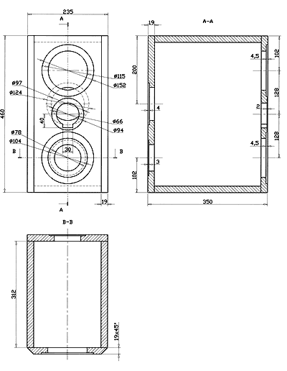
Bedämpfung
Zur Bedämpfung wird das Dämpfungsmateriallocker unterhalb des Baßreflexrohres im Gehäuse verteilt, so daß der Bereich um die Öffnung herum frei bleibt.

Bestückungsliste für 1 Box
Notwendige Bauteile:
Hochtöner: | G 20 SC 8 Ohm |  |  |  | 1 Stück
Tieftöner: | AL 130 8 Ohm |  |  |  | 2 Stück
Anschlußklemme: | ST 77 |  |  |  | 1 Stück
Baßreflexrohr: | BR 25.50(volle Länge) |  |  |  | 1 Stück
Dämpfungsmaterial: |  |  |  |  | 1 Beutel
Frequenzweiche: | Fertigweiche "Couplet"
Holzschrauben: | 3,5 x 19 mm |  |  |  | 12 Stück
Senkkopfschrauben: | 3,5 x 25 mm |  |  |  | 8 Stück
Kabel: | 2 x 1,5 mm² |  |  |  | 1,5 m
 |  |  | ................
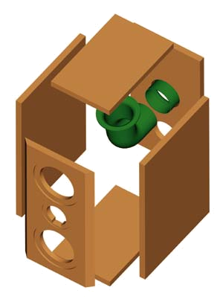
Zuschnittliste für 1 Box
Teile | Maße (mm) | Anzahl
Material: 19 mm MDF- oder Spanplatte
Front und Rückwand | 460 x 235 | 2
Seiten | 460 x 312 | 2
Deckel und Boden | 312 x 197 | 2

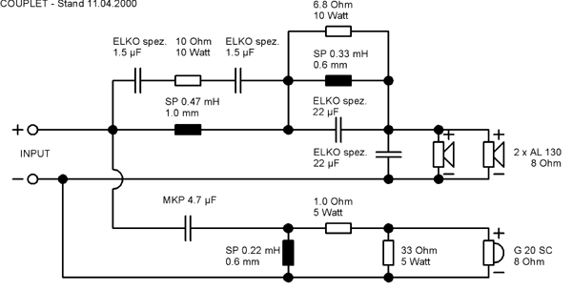
."... "

Auszug aus Stereo
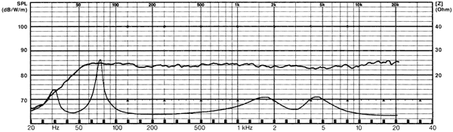
"Für ihre Größe glänzt die VISATON Couplet mit sehr tiefem, sauberen Baß, der aufgrund der neutralen Abstimmung auch im Regal oder in der Schrankwand eine gute Figur macht."... "Besonders in den Disziplinen Stimmwiedergabe und Abbildungsplastizität kann die kleine VISATON punkten. (...) was für jahrelanges Vergnügen an der Couplet die eindeutig wichtigere Eigenschaft ist."

Auszug aus audio
"Sie bot neben guten tonalen und noch besseren dynamischen Fähigkeiten ein für ihre Größenverhältnisse schon erstaunliches Baßfundament und glänzte mit Pegelfestigkeit. (...)Denn hohe Lautstärken bereiten der Couplet keinererlei Probleme." "Auch in der Abbildungstreue zeigte sich die VISATON voll auf der Höhe ihrer Preisklasse." " so entpuppt sich die Optik mit abgeschrägten Kanten und einem Hauch von Technik-Look als echte Augenweide."

